
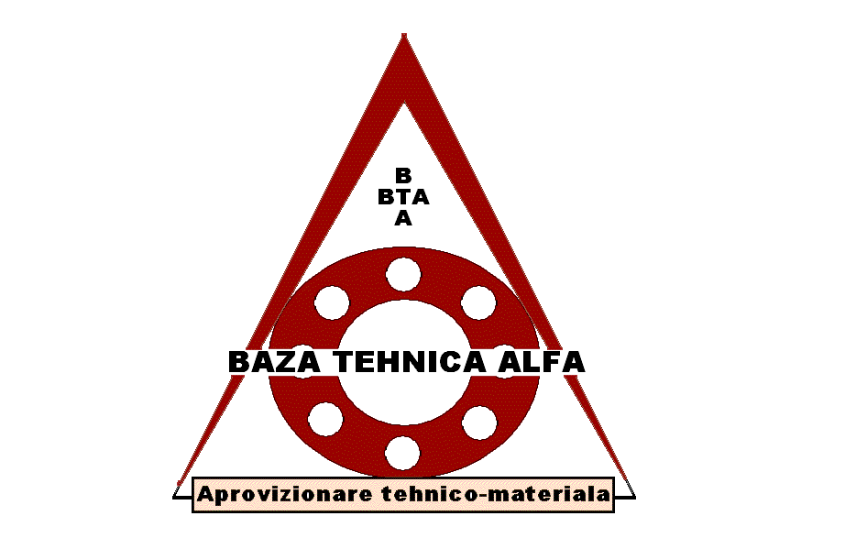
APROVIZIONARE TEHNICO-MATERIALA CERTIFICATE NR 16948/07/S
ISO 9001:2000
SC BAZA TEHNICA ALFA SRL, BUCURESTI
J40/21846/2004, RO 17073791, Bancpost – Palat CFR cont RO77BPOS70406012375ROL02

SEDIU si Magazin:Str.CALEA PLEVNEI nr 164,SECTOR 6-T/F:021 3178041,021 3178042 ;
021 3175208- Mobil:0744 365507, 0741 219267
www.rulmenti.ro: E-mail: bazaalfa@yahoo.com
www.rulmenti-curele-suruburi.ro E-mail: bazaalfa@clicknet.ro
bazaalfa.ro ; stoconline.ro ; stocpret.ro

Programul sortimental este extrem de variat ,existând posibilităţi tehnice multiple de realizare a majorităţii produselor metalurgice din oţel înalt aliat , oţeluri inoxidabile şi refractare şi aliaje speciale tip Cr-Al .
A : Din producţie indigena următoarele produse :
- Sârmă inox austenitică şi refractară între Ø 0.05 şi 8 mm
- Sârmă rezistivă tip CrAl şi NiCr între Ø 0.05 şi 8 mm
B : Din import următoarele produse :
- Tablă inox feritică , austenitică , martensitică şi refractară cu grosimi între 0.3 şi 120 mm (formate standard între 1000x2000 şi 2000x12000 mm)
- Bară inox feritică,austenitică,martensitică şi refractară între 3 şi 300 mm
- Platbandă de inox
- Cornier de inox
- Ţeavă trasă inox austenitică şi refractară Ø 6 – 500 x 1 – 25 mm
- Ţeavă inox sudată mată Ø 6 – 600 x 1 – 12 mm şi rectangulară
- Ţeavă inox sudată oglindă : Ø 10 – 60.3 x 1.5 mm
- Ţeavă oţel carbon şi aliat Ø 6 – 40 x 1 – 5 mm
- Coturi , flanşe , fitinguri din inox pentru industria alimentară
- Electrozi sudură inox Avesta Ø 1.6 – 5 mm

Pentru orice relaţie suplimentară referitoare la alte dimensiuni,calităţi, preţuri etc. ce se înscriu în gama noastră vă rugăm să ne contactaţi.

